嘉義縣梅山鄉公所地方文化館-世界博覽日
「相逢自是有圓」公教員工未婚聯誼活動簡章
一、依據：
（一）中央各機關學校員工文康活動實施要點。
（二）嘉義縣政府103年3月27日府人福字第1030058894號。
二、目的：
增進本縣梅山鄉地方文化關懷，充實世界博覽日活動內容，擴大學習視野，並為積極照顧員工、增加未婚同仁聯誼機會，期藉由世界博覽日舉辦生動多元活動，增進未婚同仁互動，進而締結佳緣，以落實政府關懷公教員工之施政理念。
三、主辦單位：
嘉義縣政府人事處
四、承辦單位：
本所人事室
五、協辦單位：
嘉義縣家庭教育中心。
六、活動日期：
本（103）年5月24日（星期六）
七、活動地點：
相逢瀑布（太興村）、圓潭自然生態園區（瑞里村）、泰興巖、巧雲小棧等。
八、活動內容：（詳如附件一）
九、參加對象：
以嘉義縣政府及所屬機關學校編制內未婚公教人員為主，惟得視實際活動辦理情形開放約聘僱人員、技工、工友、駕駛及臨時人員或邀請鄰近公私立機關（構）之未婚人員參加。
十、參加人數：
本活動參加人數以32至40人為限，且以參加男女人數比例相等為原則，本所得視報名情況(如男女人數懸殊、報名超額或不足等情形)予以彈性調整。
十一、報名：
（一）報名時間：即日起至103年5月8日止，逾期不予受理。
（二）報名方式：請各機關學校人事單位協助報名事宜，欲報名者請填妥
報名表（請自行至本所網站最新消息區下載），並檢附現職派令影本或在職證明、識別證影本，傳真或E-mail至本所人事室。
1.地址：嘉義縣梅山鄉中山路282號。
2.連絡電話：05-2622121轉211 吳介翔
3.傳真電話：05-2626143
4.電子郵件：jackalwu681005@hotmail.com
5.網址：http://www.meishan.gov.tw/
（三）報名人員依報名先後順序經本所確認後，於活動前(103年5月14日前)以E-mail、電話或簡訊通知參加人員(請參加人員務必詳填E-mail、聯絡電話或手機等資料)。
（四）參加人員經確認後，若有特殊原因，無法出席者，應於活動日前三日(103年5月21日前)告知本所人事室，且不得私自覓人代理參加。
（五）若因報名人數眾多，未列入參加名單者，不另行通知。
十二、其他事項：
（一）活動當日報到時，請參加人員出示身分證件(身分證、健保卡或駕照等)俾利核對。
（二）若因不可抗拒之氣候或其他因素而取消活動，以致順延或另擇期辦理，將以E-mail、電話或簡訊通知並於本所網站公告，請各參加人員密切注意。

嘉義縣梅山鄉公所「相逢自是有圓」
公教員工未婚聯誼活動行程表
103年5月24日(星期六)
時間 | 活動項目 | 活動內容 | 地點
8：30-9：00 | 愛情停靠站 | 集合報到，分組 | 梅山鄉公所前  廣場
9：00-10：00 | 愛情大漩渦 | 對號入座，幸福巴士啟動 | 梅山36彎（公所-太興村）
10：00-11：30 | 愛意大放送 | 自我介紹並由太興村明聖宮，沿步道至相逄瀑布 | 相逢瀑布、巧雲小棧
11：30-13：30 | 愛力補給站 | 自助式山產美食饗宴 | 泰興巖
13：30-14：30 | 愛戀一線牽 | 分組聯誼-  竹編DIY | 泰興巖
14：30-16：00 | 愛情跑跳碰 | 團康-尋寶記 | 圓潭自然生態園區
16：00 | 愛之旅圓滿 | 賦歸

注意事項：
1.參加人員活動當日請著球鞋、褲裝，並自備毛巾、帽子、長袖上衣以禦寒、防曬，會暈車者請於出發前先行服用暈車藥。
2.交通資訊-梅山鄉公所
自行前往：
（1）由中山高下大林交流道，循162縣道至梅山市區。（路程約12公里）
（2）由南二高下梅山交流道，續行同上。（路程約3公里）

大眾運輸：
（1）由嘉義市火車站（搭縣營公車）→坐往梅山之公車，可到達。
（2）自斗六後火車站（台西客運）→搭往梅山。

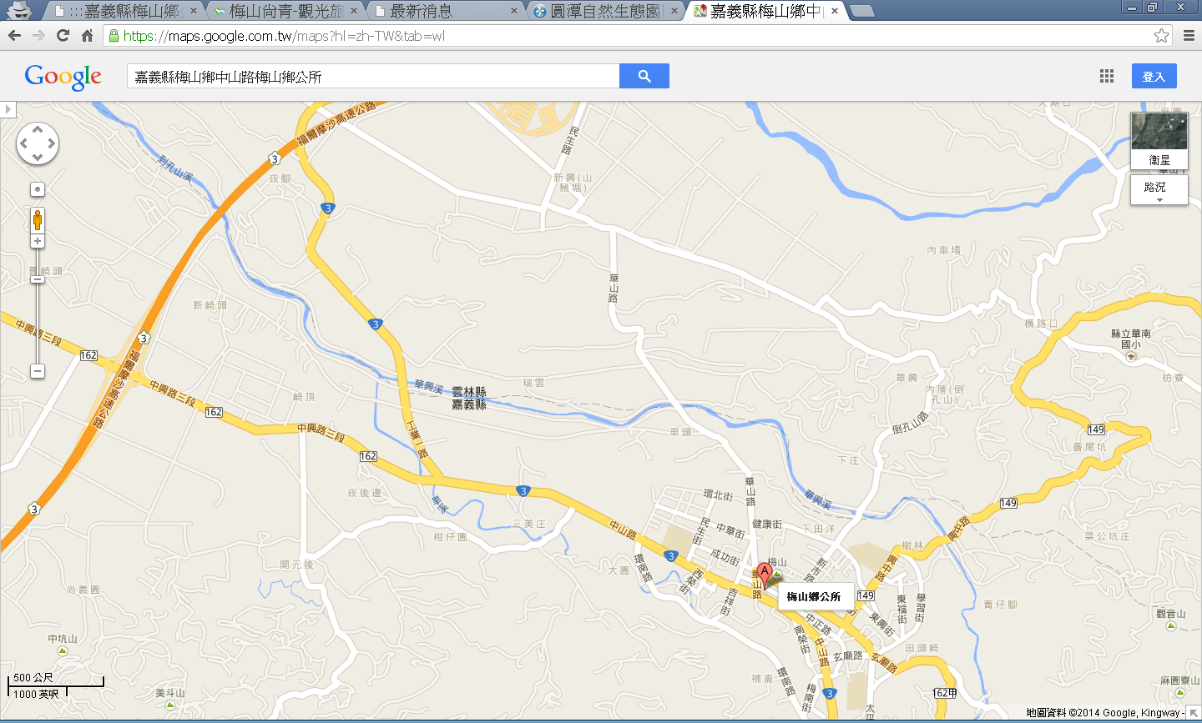

嘉義縣梅山鄉公所 「相逢自是有圓」
公教員工未婚聯誼活動報名表
填表日期：103年 月 日
姓名： | 身分證字號： |  | 性別：□女 □男
姓名： | 出生日期： 年 月 日 |  | 當日使用之交通工具：  □汽車 □機車 □其他：
緊急聯絡人： 聯絡電話： |  |  | 飲食習慣□葷 □素
服務機關、私人聯絡電話是否願意在此次活動中公開？□願意 □不願意
報到通知以E –mail為主，請於活動前2星期留意E-mail信箱。
服務機關：
現任職稱：
聯絡電話：（公） （家） 手機：
通 訊 處：
E--mail：
◎本欄參加者務必填寫清楚，以便本所聯繫。
識別證正面影本乙份，黏貼此處  識別證正面 |  | 識別證反面影本乙份，黏貼此處  識別證反面
備註：
1.參加者填妥報名表後，於103年5月8日前傳真（05-2626143）或e-mail：jackalwu681005@hotmail.com
2.參加名單經本所確認後，將採E-mail方式個別通知；未列入參加名單者，不另行通知，敬請見諒。
3.報名資料請確實填寫，偽造身分資料報名者，一經查獲依法究辦。

